KLIPP (Klinisk Praktik Placering)

Hitta information i KLIPP: en kort introduktion

Sök: http://klippkron.ready.se

¤ Då kommer du till inloggningsidan för KLIPP.

¤ Fyll i användaridentitet (student) och lösenord som du hittar på din kurs moodle
Har du glömt dessa uppgifter så kontakta Dennis Larm dennis.larm@lnu.se.

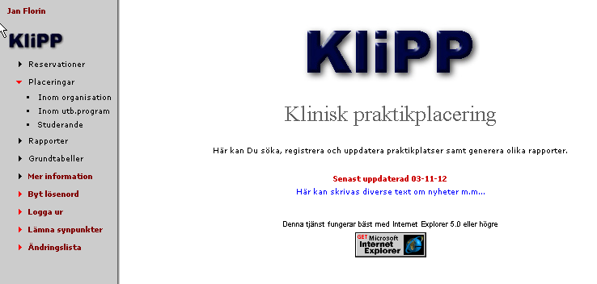
¤ Öppningssidan i KLIPP ser ut på detta sätt.

¤ Klicka på ”Placeringar” och välj ”Studerande” .

¤ Klicka på utbildningsprogram och välj den inriktning som det gäller, till exempel Sjuksköterskeprogrammet.

Placeringar/namn - visar placerade studerande inom valt utbildningsprogram

Utbildningsprogram

Du får då upp nedanstående bild
Placeringar/namn - visar placerade studerande inom valt utbildningsprogram |  | Visa i lista

Utbildningsprogram | Praktikbeteckn. | Organisation

År | Termin | Fr.o.m v | T.o.m v | Arbetsplats | Stt/klass | Förnamn | Efternamn

¤ Skriv in ditt förnamn och efternamn

Klicka på VISA

Du får då fram en bild som i detta fall visar Anna Janssons placering på Nicklagården i Älmhult.

Placering

Visar placerade veckor VT 2011 |  | Växla termin

Arbetsplats: | Nicklagården Älmhult (Vård & socialt stöd Älmhult, Älmhults Kommun, G-län)
Besöksadress:
Tel:
Fax: |  | KliPP OK? Ja

Kontaktpers: | Vård/omsorg(V/O) | Utbildningsprogram(U)

Praktikvillkor:

Studerande*: |  |  |  |  | JANSSON, ANNA
Antal rader: 3
 | Veckonr
 | Nr |  | Praktikbet |  |  | 1 | 2 | 3 | 4 | 5 | 6 | 7 | 8 | 9 | 10 | 11 | 12 | 13 | 14 |  |  | 15 | 16 | 17 | 18 | 19 | 20 | 21 | 22 | 23 | 24 | 25 | 26
 | 1 |  | SskLNUV_T2 vårdboende* |  |  |  |  |  |  |  |  |  | pc | pc | pc | pc | pc | pc | pc |  |  | pc | pc | pc | pc | pc | pc | pc | pc
 | 2 |  | SskVU_T2 vårdcentr |  |  | pc
 | 3 |  | SskVU_T6 somat/hemsjukv |  |  | pc | pc |  |  |  |  |  | pc | pc | pc | pc | pc | pc | pc |  |  | pc | pc | pc | pc | pc | pc | pc | pc

¤ Du hittar information till kontaktpersoner, på praktikplatsen under (V/O =vård/omsorg)

